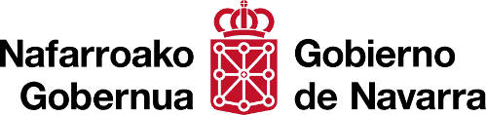

Acreditación de requisitos
Oposición de Trabajador Social

ASPIRANTE | DNI

Títulos exigidos en el apartado 2.1.1.c)
[ ] Acredito
Permiso de conducir B
[ ] Acredito
Certificado de delitos de naturaleza sexual

[ ] Autorizo a la Administración de la Comunidad Foral de Navarra para que solicite la certificación negativa al Registro Central de Delincuentes Sexuales, exigido para el ejercicio de las profesiones, oficios y actividades que impliquen contacto habitual con menores.

Lugar nacimiento: [ ] Provincia nacimiento: [ ]
País nacimiento: [ ] Nacionalidad:[ ]
Nombre padre: [ ] Nombre madre: [ ]

[ ] No Autorizo a la Administración de la Comunidad Foral de Navarra para que solicite la certificación negativa al Registro Central de Delincuentes Sexuales, exigido para el ejercicio de las profesiones, oficios y actividades que impliquen contacto habitual con menores.

En el caso de que no autorice, deberá adjuntarse el citado certificado.
[ ] Acredito certificado

